Vì sao khi đến tuổi 44, người ta có thể "già đi sau một đêm"?

(Dân trí) - Nghiên cứu mới liên quan tới biến đổi phân tử của quá trình lão hóa cho thấy khi đạt tuổi 44, con người sẽ trải qua bước ngoặt lớn.

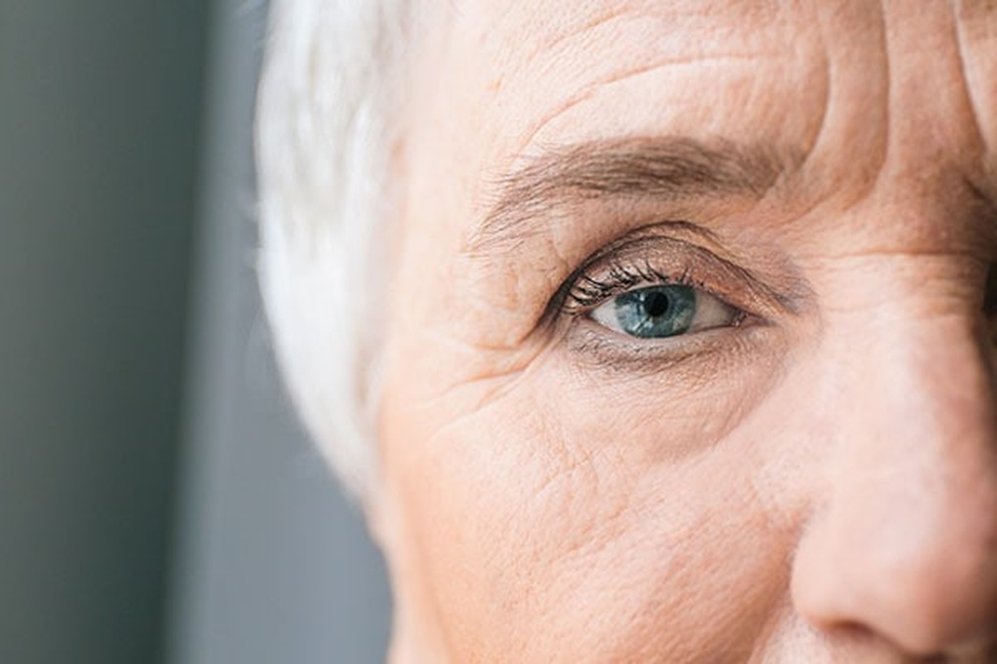

Đến tuổi 44, người ta có thể "già đi sau một đêm" (Ảnh minh họa: Getty).

Khi càng lớn tuổi, chúng ta càng già đi. Đó là một định luật tất yếu mà ai cũng trải qua trong phần đời của mình.

Mới đây các nhà khoa học chứng minh được rằng, có những cột mốc chúng ta sẽ cảm thấy già hơn đáng kể. Đáng chú ý nhất là 2 cột mốc ở tuổi 44 và 60.

"Chúng ta không chỉ già đi dần dần theo thời gian. Có một vài giai đoạn, quá trình này diễn ra nhanh hơn", Michael Snyder, nhà di truyền học đến từ Đại học Stanford (Mỹ) nhận định.

"Khoảng giữa độ tuổi 40 và những năm đầu ở tuổi 60 là thời kỳ cơ thể có sự thay đổi mạnh mẽ".

Để đưa ra kết luận này, Snyder cùng nhóm nghiên cứu đã theo dõi một nhóm gồm 108 những người lớn tuổi. Họ được theo dõi mẫu sinh học sau vài tháng, và kéo dài trong nhiều năm.

Dựa trên tổng số 135.239 đặc điểm sinh học, gồm RNA, protein, lipid và các phân loại vi khuẩn đường ruột, da, mũi, miệng... nhóm nghiên cứu tìm thấy sự thay đổi rất rõ ràng về số lượng của nhiều loại phân tử khác nhau trong cơ thể con người ở 2 giai đoạn riêng biệt.

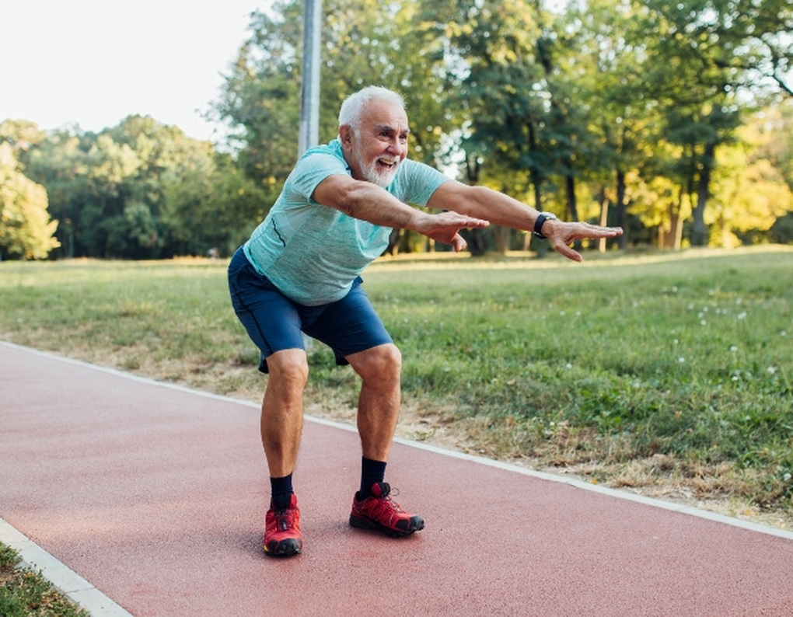

Tăng cường thể dục, thể thao có thể làm chậm quá trình lão hóa của cơ thể (Ảnh: Getty).

Đầu tiên là giai đoạn từ 44- 45 tuổi, cơ thể chứng kiến những thay đổi trong các phân tử liên quan đến quá trình chuyển hóa lipid, caffeine và rượu. Điều này dẫn tới sự gia tăng các bệnh lý như tim mạch, rối loạn chức năng ở da và cơ.

Đỉnh điểm tiếp theo xảy ra ở giai đoạn đầu những năm 60 tuổi, liên quan đến quá trình chuyển hóa carbohydrate và caffeine. Tỷ lệ gặp bệnh tim mạch, da, cơ, hệ điều hòa miễn dịch, chức năng thận... đều gia tăng.

Các nhà nghiên cứu nhấn mạnh rằng đặc điểm này được quan sát thấy ở cả phụ nữ và nam giới. Do đó, họ loại trừ sự tác động của quá trình mãn kinh hoặc tiền mãn kinh ở nữ giới xảy ra trong giai đoạn này.

Việc sớm phát hiện 2 giai đoạn "già đi" nhanh chóng có thể giúp chúng ta có những chuẩn bị cần thiết để cải thiện quá trình lão hóa.

Một đề xuất của nhóm nghiên cứu là áp dụng các biện pháp can thiệp, chẳng hạn như tăng cường tập thể dục, thể thao trong giai đoạn mất cơ nhanh, hoặc điều chỉnh chế độ dinh dưỡng, nghỉ ngơi phù hợp khi nhận thấy các dấu hiệu về bệnh tim mạch, bài tiết...